“诸行无常”何韵诗能代表香港人？

卢展常 [有理儿有面](javascript:void(0);)

**有理儿有面**

微信号 youli-youmian

功能介绍 你说是不是

2020-01-13[原文](https://mp.weixin.qq.com/s?__biz=Mzg3MjEyMTYyNg==&mid=2247487032&idx=2&sn=d26da2ad782cb8819781dcd431348e3c&chksm=cef55a4df982d35b73155d530e2d438da6af451d5dfaa4e93dd1dca43d90a20dfa2314601199&scene=27#wechat_redirect&cpage=83)

收录于话题

本文作者：香港媒体人 卢展常

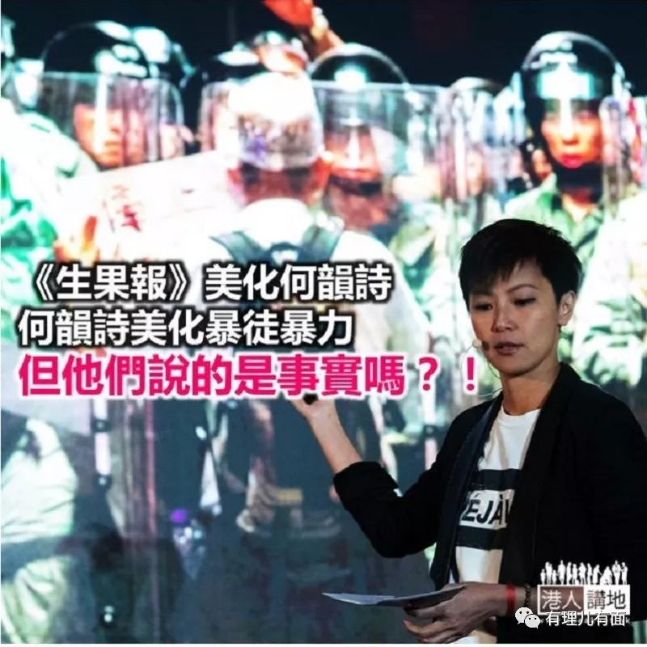

香港黑暴运动以来，反政府人士、媒体的文宣策略，除了诬蔑警察、编造“剧情”，另一大特点就是美化抗争、美化暴力、不断塑造“英雄人物”。

笔者今天看到《生果报》又有一篇题为《极夜后那一线光》的文章，今次的主角是何韵诗。文章详细“讲述”了何韵诗在“抗争运动”中如何从旁观者走向行动者的“心路历程”，如何“赴全球各地讲述香港”；又通过何韵诗之口，将“线抗争者”前的“细节带出来”、如何“勇敢、无私”等等。

对于这篇文章，笔者认为大家首先要看看，被访者有没有带出暴徒打砸抢烧的“细节”呢？又应该反问一句，暴力、破坏、违法、打烂香港，这些是勇敢、无私？

**说者？歌者？是政客吧！**

讲到何韵诗，笔者认为如今她基本上就是个不折不扣的反政府政客。不过《生果报》这篇文章，就为她设定了“说者”、“行动者”、“创作者”、“歌者”等多个形象，以标榜她“正是‘香港人’多元庞杂身份的最佳体现”、“最适合走向国际”；而她本人就自认为“我的角色可以做到的，是将细节带出来”，例如向外国人讲“抗争者离家去抗争前，会写好遗书放入背囊”，又例如讲到7.28上环一带警民冲突，现场气氛“如此恐惧，他们（示威者）不走”、“嗰种唔知边度嚟嘅勇敢、无私…”（那种不知道哪里来的勇敢、无私）等等，笔者在此实在无意详细复述文章内容，但在此必须质问一句，当何韵诗不断“走向国际、讲述香港”之时，有多少是偏颇的“细节”，又有多少是事实的全部呢？

**有无讲暴徒杀人放火？**

笔者认为，大家看《生果报》的文章以至今次何韵诗“”带出的细节，由始至终都要把握一个重点，就是时刻提醒自己，过去大半年来香港究竟发生了什么事？无论抗争、示威是基于多么崇高的理念，有暴徒打砸抢烧也是铁一般的事实！当何韵诗周游列国指控香港警察“滥暴、滥放催泪弹”时，有没有同时讲到有暴徒袭警、掟砖、掟汽油弹、纵火、暴动在先呢？当何韵诗不断美化黑暴“勇敢、无私”，又有没有告诉全世界，有暴徒利刃割向警察颈项，以镪水弹掷向警员、有市民被暴徒点火焚烧、掟砖击杀，无数店铺因为反对黑暴而被暴徒“装修”、刑毁呢？如果没有，或者只是轻轻带过，笔者必须说，这样的所谓“讲述”根本只是扭曲事实、只是抹黑！

问题是，何韵诗有何资格去向外国讲述一个“仅限于”她口中、不尽不实的香港？无可否认，因为香港、因为（之前的）歌手身份，让何韵诗得以为人所知，也积攒了一定的知名度，但今时今日，当她利用知名度周围为残害香港的暴徒暴力“涂脂抹粉”，大家又认为，她真的能代表香港吗？笔者经常在想，当一群反政府人士、媒体不断以偏颇、失实甚至捏造的言论周围抹黑香港时，真心爱香港的市民，怎么又不可以挺身而出、勇敢发声，向世界讲述一个真实的香港呢？有时候，要拨乱反正，靠的就是齐心协力、一点一滴的累积，至少我们要让外面的人知道，那些“何韵诗们”，并不代表所有香港人！

文章转自：港人讲地

### 精选留言

用户设置不下载评论